Автономная некоммерческая организация высшего образования
«Санкт-Петербургский институт экономики и управления»

Кафедра 09.02.07 Информационные системы и программирование

ПРАКТИЧЕСКАЯ РАБОТА № 7

Дисциплина(модуль)/предмет МДК.03.02

Тема: Анализ угроз и уязвимостей

ВАРИАНТ № 3

Студент (ка)/учащийся: Бойцов Даниил Антонович / ________ /
Ф. И. О. подпись

Группа / Класс И13-24-11

Руководитель: Чудинова А.А. /________ /
Должность, степень, Фамилия и инициалы подпись

Дата представления работы «04» ноября 2026 г.

Работа аттестована с оценкой ___________________________
прописью

Санкт-Петербург
2026 г.

Содержание
1 Потоки данных и границы доверия 3
2 Матрица угроз STRIDE и OWASP 4
3 Эшелоны защиты и остаточные риски 5
Подтверждающие материалы 6
Заключение 7
Список использованных источников 8
1 Потоки данных и границы доверия
Цель работы: построить DFD модуля Climate Control и выявить угрозы STRIDE. Защищаемые активы: целостность показаний, ключ датчика, привязка к помещению, доступность API и доказательства принятых решений. Входящий датчик считается недоверенным до проверки сообщения.
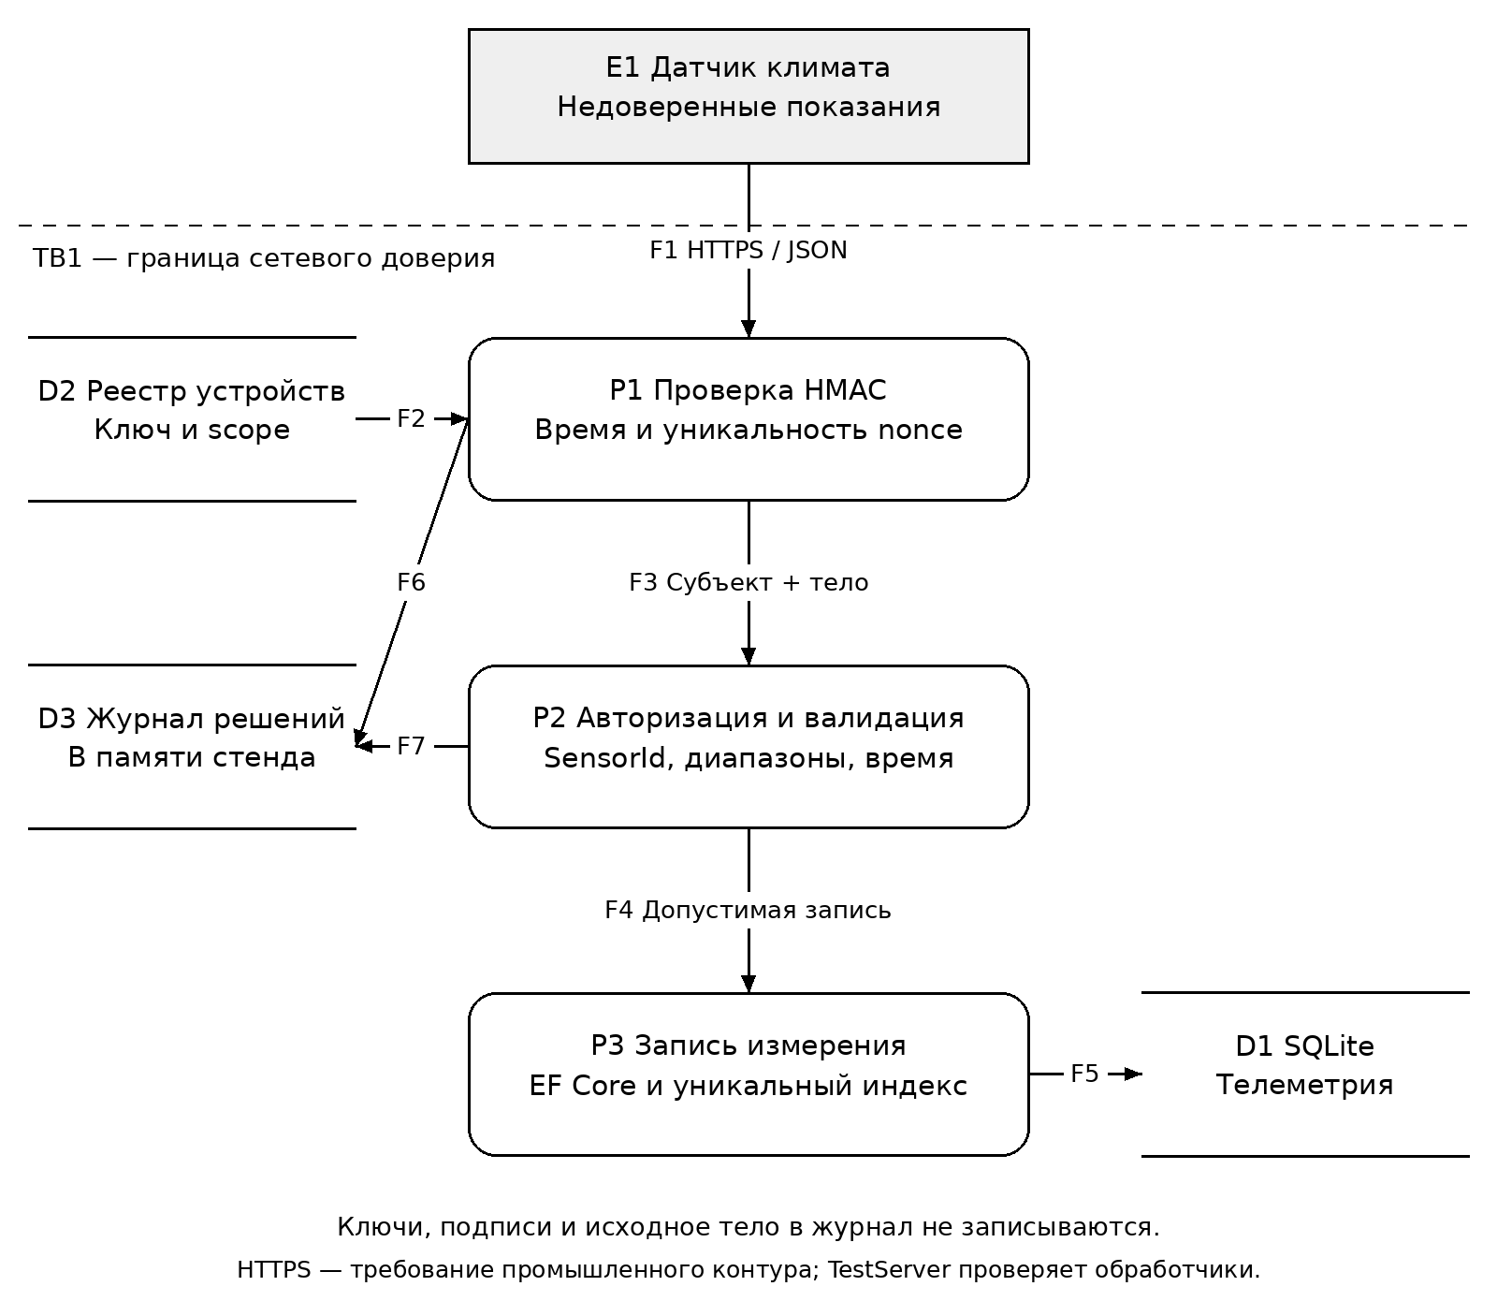
Рисунок 1 — DFD приёма телеметрии и граница доверия
F1 — JSON и HMAC-заголовки; F2 — ключ и права из реестра; F3 — подтверждённый субъект и тело; F4 — проверенная запись; F5 — параметризованная SQL-команда; F6/F7 — решения аутентификации и проверки. D3 обозначает ограниченный журнал в памяти стенда, а не защищённое постоянное хранилище.
2 Матрица угроз STRIDE и OWASP
STRIDE используется для систематического рассмотрения шести категорий угроз [1]. Сопоставление выполнено с OWASP Top 10 редакции 2025 года [2]; это аналитическая связь, а не тождество двух классификаций.
Категория | Сценарий и поток | OWASP 2025 | Мера и проверка
S Подмена личности | F1: посторонний выдаёт себя за зарегистрированный датчик. | A07 Authentication Failures | HMAC и серверный реестр; I02, S08.
T Изменение данных | F1: температура меняется после подписания; либо повторяется старое тело. | A08 Software or Data Integrity Failures | Подпись контекста и тела, время, nonce; S01, S04, S05.
R Отказ от авторства | F6/F7: нет записи о том, почему показание принято. | A09 Security Logging and Alerting Failures | Журнал решения без секретов; S09. Постоянная защита аудита требует развития.
I Разглашение | F1/F2: перехват телеметрии или утечка ключа. | A04 Cryptographic Failures | TLS, внешняя конфигурация ключей, минимизация логов. Сетевой TLS-тест не проведён.
D Отказ в обслуживании | F1: поток больших тел или частые подписи нагружают API. | A06 Insecure Design | Лимит тела 4096 и квота датчика; S06/S07. Нужен также внешний pre-auth лимит.
E Повышение привилегий | F3: датчик записывает данные от чужого имени или без write scope. | A01 Broken Access Control | Authorize policy и сверка SensorId; S02/S03.

Свойство HMAC не следует называть неотказуемостью: обе стороны знают общий ключ и способны вычислить подпись. Для юридически значимого авторства нужны иные механизмы и правила хранения. Учебный аудит обеспечивает наблюдаемость решений, но не заменяет такую систему.
3 Эшелоны защиты и остаточные риски
TB1 отделяет сетевой источник от доверенного серверного конвейера. TLS требуется на промышленной границе; TestServer проверяет обработчики без моделирования реального сетевого шифрования. Ключ не поступает вместе с сообщением и не копируется в журнал.
Эшелон | Ответственность | Остаточный риск
Сеть | TLS и сегментация устройств; ограничение доступа к API. | В стенде нет промышленного сетевого контура.
Идентификация | Ключ на устройство, keyId, HMAC контекста и тела. | Скомпрометированный датчик способен подписать ложное, но правдоподобное показание.
Свежесть | Окно времени и атомарное занятие nonce. | Кэш памяти очищается при перезапуске и не общий для нескольких узлов.
Полномочия и данные | Scope, SensorId, серверное помещение, диапазоны. | Физическая калибровка и выявление аномалий внутри диапазона не проверены.
Хранилище | EF Core и уникальный индекс. | Нужны резервирование, правила доступа к файлу и испытание отказа диска.
Контроль | Аудит решения и регрессионные тесты. | Нужна защищённая доставка журнала вне процесса.

Приоритет исправлений: подмена и чужая запись блокируются до сохранения; затем ограничиваются повторы и объём запроса. Для эксплуатации добавляются общий replay-store с атомарной операцией, ротация ключей, внешний rate limit до HMAC и защищённое хранилище аудита. Независимые предельные режимы оборудования не должны зависеть от одной телеметрической службы.
Подтверждающие материалы
Рисунок 2 дополняет материалы работы. На снимке показаны требования, по которым проверяются меры из матрицы угроз: полномочия устройства, ограничения нагрузки и состав записей журнала.
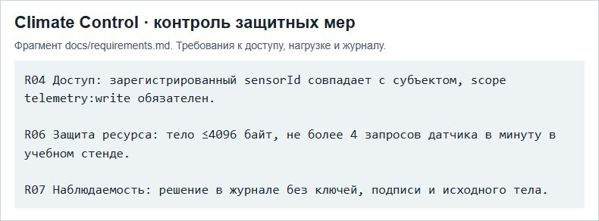
Рисунок 2 — Требования к контролю доступа, нагрузки и аудита
Материалы работы на GitHub: открыть раздел работы
Заключение
Построена DFD и описаны минимум по одной угрозе всех шести категорий STRIDE. Меры привязаны к потокам, категориям OWASP и проверкам. Отдельно указаны риски, которые программный стенд не устраняет.
Материалы относятся к модулю Climate Control варианта 3. Проверенный программный стенд не подключён к физическому отоплению или вентиляции кампуса. Промышленная приёмка оборудования в рамках работы не проводилась.
Список использованных источников
1. Microsoft Learn. Threats and STRIDE. URL: https://learn.microsoft.com/en-us/azure/security/develop/threat-modeling-tool-threats.
2. OWASP. Top 10 2025. URL: https://top10.owasp.org/2025/.
3. Microsoft. HMACSHA256 API documentation. URL: https://learn.microsoft.com/en-us/dotnet/api/system.security.cryptography.hmacsha256.

